KRÖNIKA: En hyllning till en gulsvart krigare

2013-08-15
Alla fotbollslag bygger på att spelarna kompletterar varandra. En bra målvakt, stabila försvarare, konstruktiva mittfältare, målfarliga anfallare – och så några riktiga krigare. Den i mitt tycke bäste krigaren i dagens Elfsborg är James Keene.

Det var därför extra kul att resa med Elfsborgs plan till Glasgow för att se Elfsborg möta Celtic. Jag och sonen gick på planet bland de sista. Det vi inte visste var att det var fri placering i planet och när vi kom ombord var de flesta platser redan upptagna. De enda lediga stolarna fanns längst bak i planet, mitt bland Elfsborgs spelare. Min 18-årige son klämde sig ned mitt emellan två spelare och själv erbjöds jag fönsterplatsen bredvid James Keene som med engelsk artighet erbjöd sig att ta mittenplatsen bredvid Abbas Hassan i stället.

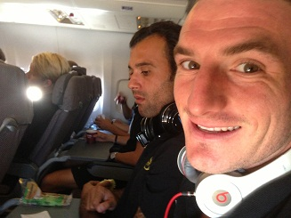
En glad och optimistisk James Keene på väg till Glasgow

Det blev en riktigt trevlig resa och ett trevligt samtal med min favoritkrigare. James berättade bland annat att han var glad att vara tillbaka i Elfsborg, att han och laget var taggade till tusen inför mötet med Celtic, samt att hans pappa Duncan skulle resa upp från södra England till Glasgow för att se matchen.

På matchdagen gick vi omkring i Glasgow med våra gulsvarta tröjor och halsdukar. Plötsligt kommer några skottar (trodde vi) fram och hejar, vilket inte var enda gången, vår gulsvarta närvaro möttes mest med munterhet från Skottarna. Vi stannade till och pratade lite med dem, och den ene säger plötsligt ”vet du att det här är pappan till en av era spelare, James Keene!” Hur stor är sannolikheten för att detta ska hända?

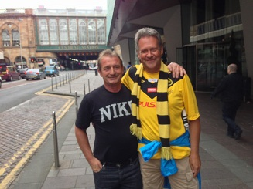
Undertecknad tillsammans med Duncan Keene
Jag berättade för Duncan Keene att jag reste till Glasgow tillsammans med hans son, och Duncan berättade att han skulle se matchen och hade fått en biljett av sonen till vår gulsvarta sektion på Celtic Park! På kvällen när vi såg matchen satt Duncan på raden bakom mig och jag tror han var ganska nöjd med sonens insats.

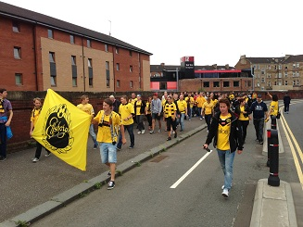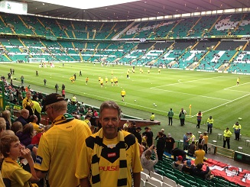
Guliganerna på väg till Celtic Park På plats – lagen värmer upp inför matchstart

Matchen då? Ja, vi var väldigt stolta över vårt lag. Elfsborg gjorde en riktigt bra prestation och både James Keene och resten av laget var riktigt bra denna kväll även om det inte räckte riktigt ända fram.

/Jan Ericson

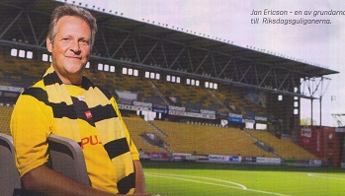

Född guldåret 1961. Är moderat riksdagsledamot sedan guldåret 2006. Är medlem i IF Elfsborg och Guliganerna och har startat Riksdagsguliganerna för gulsvarta själar bland politiker och tjänstemän i riksdag och regering. Bor i Ubbhult i Marks kommun, och trivs allra bäst på ståplats på Borås Arena tillsammans med 18-årige sonen Niklas. Har också möjlighet att se vissa bortamatcher i Stockholm och missar inte gärna derbymatcherna i Göteborg.

